DISEÑO DE DIAGRAMAS
(Módulo Seguridad)

Sol – Sistema de Gestión Empresarial

SOLSGE

Facultad Politécnica – UNA

Asunción

Julio 2026

FACULTAD POLITÉCNICA
UNIVERSIDAD NACIONAL DE ASUNCIÓN

1. Casos de Uso
Mapa general del módulo (actores y casos de uso principales) y las especificaciones de cada caso, en el formato de la plantilla, reflejando la lógica real del sistema.
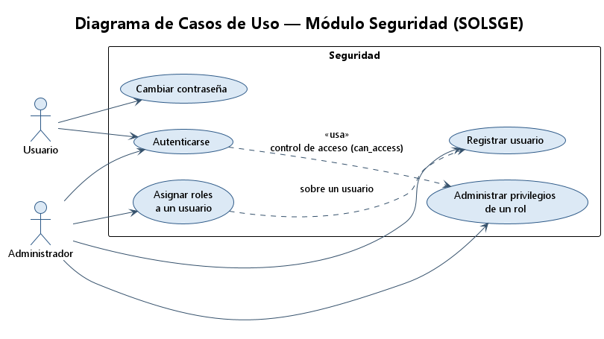
Figura 1. Diagrama de casos de uso — Módulo Seguridad.

1.1. Especificaciones de casos de uso

Especificación de caso de uso: Autenticarse

Descripción
Permite a un usuario iniciar sesión validando su código y contraseña (almacenada como hash con salt). Tras superar el máximo de intentos fallidos la cuenta se bloquea. Al autenticarse correctamente se cargan sus roles y privilegios.
Actor principal: Usuario (cualquier empleado).
Entorno de invocación: pantalla de inicio de sesión (PKG_EMPLEADOS.verificar_credenciales).

Flujo de Eventos
Flujo Básico
- El Usuario ingresa su código de usuario y contraseña.
- El sistema busca el usuario y valida que esté activo y no bloqueado.
- El sistema valida la contraseña (hash + salt).
- El sistema reinicia los intentos fallidos y carga los roles y privilegios del usuario.
- El acceso queda concedido.
Flujos Alternativos

Usuario inactivo o bloqueado
En el paso 2, si el usuario está inactivo o bloqueado, el sistema deniega el acceso.

Credenciales inválidas
En el paso 3, si la contraseña es incorrecta, el sistema **incrementa** los intentos fallidos y, si superan el máximo, **bloquea** la cuenta; luego muestra «usuario o contraseña incorrectos».

Precondiciones
- El usuario está registrado y activo.

Pos-condiciones
- Sesión iniciada con los roles y privilegios del usuario; o intentos fallidos incrementados / cuenta bloqueada.

Especificación de caso de uso: Registrar usuario

Descripción
Permite al Administrador dar de alta un empleado/usuario con sus datos y credenciales iniciales. El usuario nace activo y con una contraseña temporal (PKG_EMPLEADOS.registrar_empleado).
Actor principal: Administrador.
Entorno de invocación: pantalla de administración de usuarios.

Flujo de Eventos
Flujo Básico
- El Administrador ingresa los datos del usuario (nombre, cargo, correo, código de usuario).
- El sistema ejecuta registrar_empleado: genera el hash + salt de la contraseña (temporal) y crea el empleado con ACTIVO='S'.
- El usuario queda registrado y activo, con contraseña temporal a cambiar en el primer ingreso.
Flujos Alternativos

Código de usuario duplicado
Si el código de usuario ya existe, el sistema muestra un error y no crea el usuario.

Precondiciones
- El Administrador está autenticado y con privilegio de administración.

Pos-condiciones
- Usuario creado activo con credenciales iniciales.

Puntos de Extensión
- Asignar roles a un usuario; Cambiar contraseña (primer ingreso).

Especificación de caso de uso: Asignar roles a un usuario

Descripción
Permite al Administrador asignar o quitar roles a un usuario (EMPLEADOS_ROLES). El acceso efectivo del usuario es la unión de los privilegios de sus roles.
Actor principal: Administrador.
Entorno de invocación: pantalla de administración de usuarios.

Flujo de Eventos
Flujo Básico
- El Administrador selecciona un usuario; el sistema muestra sus roles asignados y los disponibles.
- El Administrador marca/desmarca roles y guarda.
- El sistema inserta (EMPLEADOS_ROLES, con fecha de asignación) los roles agregados y elimina los quitados.
- El acceso efectivo del usuario se recalcula de inmediato.
Flujos Alternativos

Sin cambios
Si no se modificó ningún rol, no se realizan cambios.

Precondiciones
- El usuario y los roles existen.

Pos-condiciones
- Roles del usuario actualizados; sus privilegios efectivos cambian en consecuencia.

Especificación de caso de uso: Administrar privilegios de un rol

Descripción
Permite al Administrador definir qué privilegios tiene un rol (ROLES_PRIVILEGIOS). El cambio afecta a todos los usuarios que tienen ese rol; el control de acceso (SECURITY_PKG.can_access) usa esta configuración.
Actor principal: Administrador.
Entorno de invocación: pantalla de administración de roles.

Flujo de Eventos
Flujo Básico
- El Administrador selecciona un rol; el sistema muestra sus privilegios asignados y los disponibles.
- El Administrador marca/desmarca privilegios y guarda.
- El sistema inserta/elimina filas en ROLES_PRIVILEGIOS según corresponda.
- El control de acceso pasa a considerar los nuevos privilegios del rol.
Flujos Alternativos

Rol en uso
El cambio afecta inmediatamente a todos los usuarios con ese rol.

Precondiciones
- El rol y los privilegios existen.

Pos-condiciones
- Privilegios del rol actualizados; el acceso efectivo de sus usuarios cambia.

2. Diagramas de Estados
Objeto del módulo con más de un estado, indicando el evento de cada transición.

2.1. Usuario
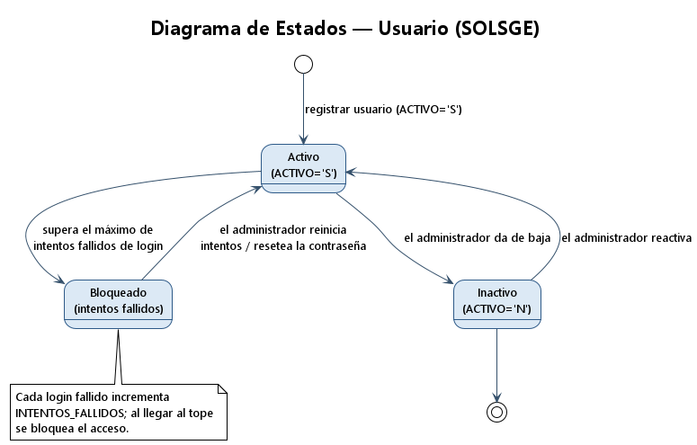
Figura 2. Estados del Usuario (EMPLEADOS.ACTIVO + bloqueo por intentos).

3. Diagramas de Actividades
Flujo de control de los procesos, con decisiones y caminos de error.

3.1. Autenticarse
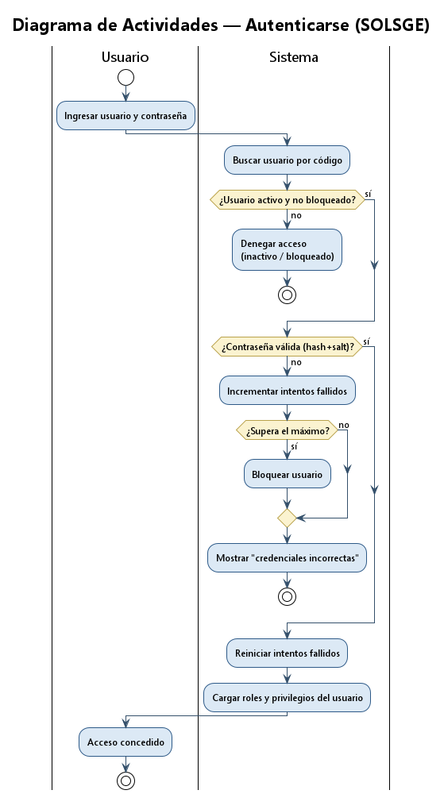
Figura 3. Actividad — Autenticarse.

3.2. Asignar roles a un usuario
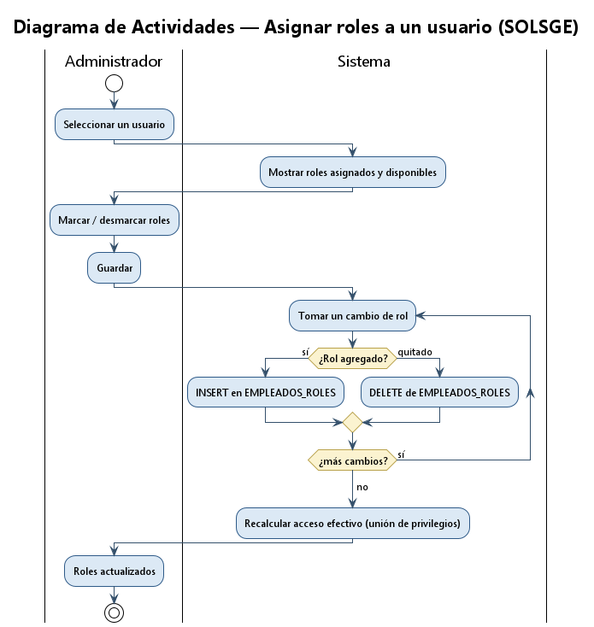
Figura 4. Actividad — Asignar roles a un usuario.

4. Diagrama de Clases
Entidades del módulo Seguridad y sus relaciones (modelo RBAC: usuario–rol–privilegio), obtenidas de las tablas reales.
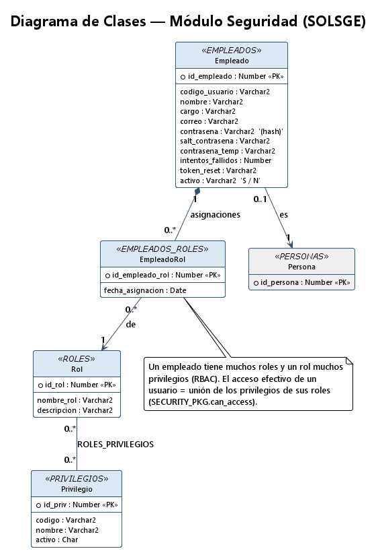
Figura 5. Diagrama de clases — Módulo Seguridad.

5. Diagramas de Secuencia
Derivados de los casos de uso; muestran las llamadas reales entre la página, las funciones PL/SQL y las entidades.

5.1. Autenticarse
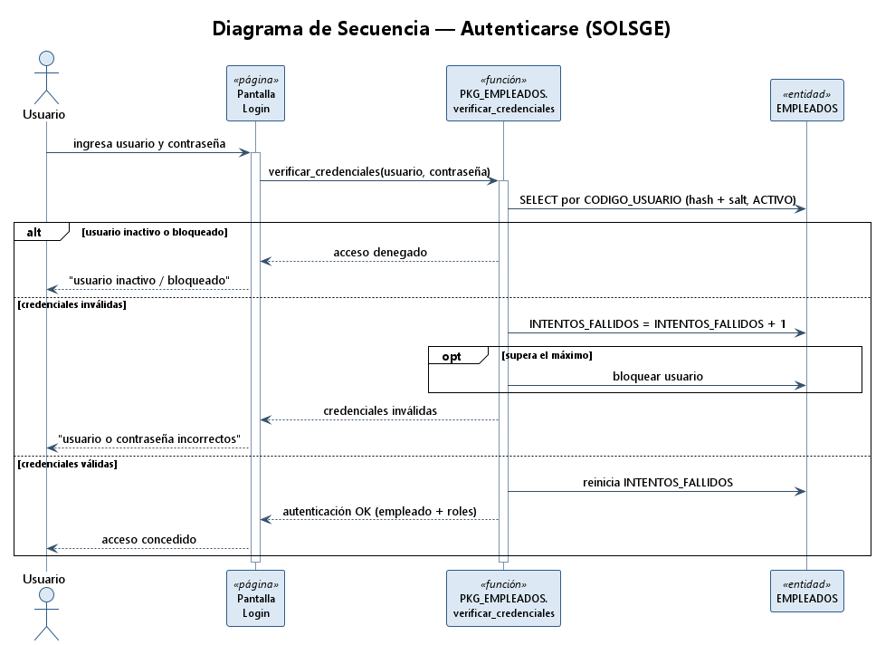
Figura 6. Secuencia — Autenticarse.

5.2. Asignar roles a un usuario
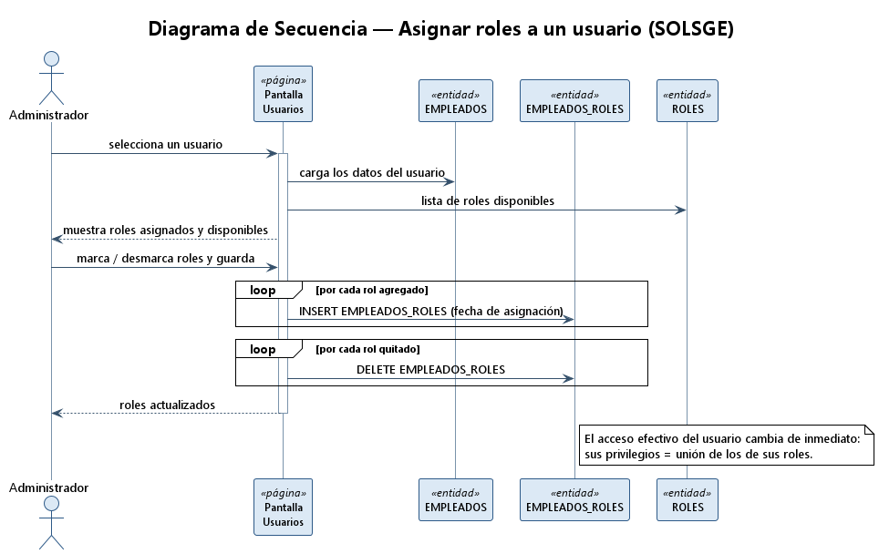
Figura 7. Secuencia — Asignar roles a un usuario.

